Project3报告

58121124 张博彦

1. 问题描述/需求分析

该项目旨在实现使用败者树和最佳归并策略进行外排，因此需要构建缓冲区进行读取与写入数据，其次正确构建败者树使得生成的多个段尽可能长，最后使用最佳归并策略处理败者树生成的段，进行段的归并。

二、系统结构/算法思想

首先需要构建一个缓冲区用于从外存（txt）文件中读取、储存和写入数据，buffer中有三个区域，分别为input1，input2，output，input1和input2分别存储从文件读取的数据，output用于储存败者树生成的胜者（最小值）并写入文件。败者树根据input1和input2中的数据进行生成，且当前进入败者树的数据值小于当前的胜者（最小值）时，标记该值为false，用于下一个段的败者树生成。同时读入数据，写入数据，败者树生成这三个功能使用线程以提高效率。之后使用最佳归并策略，每次选取最短和倒数第二短的段进行归并直至段数为1，此时归并结束。

三、功能模块设计

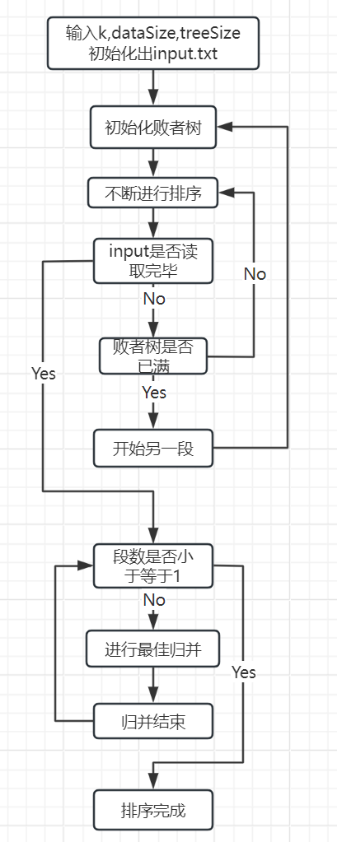

四、测试结果与分析

初始化参数如下：

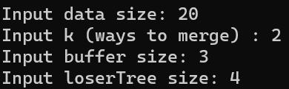

初始段：



结果如下：



运行时间如下（单位：s）：



五、实验总结

本次实验使用了败者树和最佳归并，在实践过程中，出现对于败者树构建错误，之后去查阅了资料改正了相关错误，同时开始最佳归并策略选出两个段时，原本想直接使用Project2的归并方法，但后来发现由于自己的归并效率较低，因此直接使用sort函数，使得排序时间缩短。最后，开始使用两个output，但后来经过算法改进，成功将两个output合并为一个。经过此次实验，对于败者树有了更加深刻的了解，同时对于不同归并方法有了更加全面的认识

六、源代码

见源代码文件夹